L’arrel és una part molt important de la planta que té 2 funcions principals:

SUBJECTAR LA PLANTA AL SÒL | 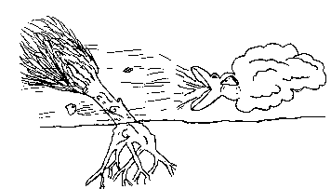
XUCLAR L’AIGUA I LES SALS MINERALS | 